Testplan

Scouting

|  |  |
| --- | --- |
| Versie | 1 |
| Datum | 07-03-2024 |
| Naam | Robert Breno Cavalcante |
| Studentnummer | 160336 |

# Uitleg over het testplan

## Testdata

## Testplan

In het testplan komen alle user stories/functionaliteiten van de applicatie terug.

Per user story beschrijf je de volgende onderwerpen:

* User Story zelf
* Scenario’s (Hoe kan je deze user story testen)
* Gewenst resultaat
* Werkelijk resutaat van de test
* Verbetervoorstel

## Scenario’s

Een scenario in een testplan zijn de stappen die een gebruiker moet doen om een bepaalde functionaliteit in je programma uit te voeren. Bijvoorbeeld de stappen die je moet doen om een rapport af te drukken.

## Gewenst resultaat

Beschrijf hier wat het programma zou moeten doen.

## Resultaat

Hier vertel je wat het werkelijke resultaat was toen je de test uitvoerde.

## Verbetervoorstel

Als de test niet goed is gegaan, beschrijf je wat verbeterd moet worden in het programma.

Hieronder zie je een voobeeld van hoe je een testplan voor user story zou kunnen schrijven.

**Voorbeeld van een tesplan voor 1 user story:**

## Benodigde testdata

- Een gebruiker met de rol "manager"

- Meerdere gebruikers toevoegen met de rol "speler"

- SQL Bestand van de Database.. zie je terug in Git.

|  |  |  |  |  |
| --- | --- | --- | --- | --- |
| **User Story** | **Scenario’s** | **Gewenst Resultaat** | **Resultaat (OK = goed, NOK = niet goed)** | **Verbeteren** |
| [Als Scouter wil ik een player kunnen selecteren en alle post van die Player zien en dat overzichtelijk is.](https://github.com/orgs/AEITO20SD/projects/37?pane=issue&itemId=55713474) | Login als Scouter selecteer ROL “Scouter” Alleen als gevraagd word. | De dashboard van Scouter | OK |  |
| Zoek de SEARCH map in Notificaties | De Zoekplayer pagina en Geen informatie toenen als je niet hebt opgezocht. | OK |  |
| Zoeken naar een player in de SEARCH Balk. | Alle Players die geregisteerd zijn moet getond worden | OK |  |
| Selecteerd een player. | Als je een Player Selecteer dan wordt in de Tabel naast alle posts van die player. | OK |  |
|  |  | OK |  |
|  |  |  |  |

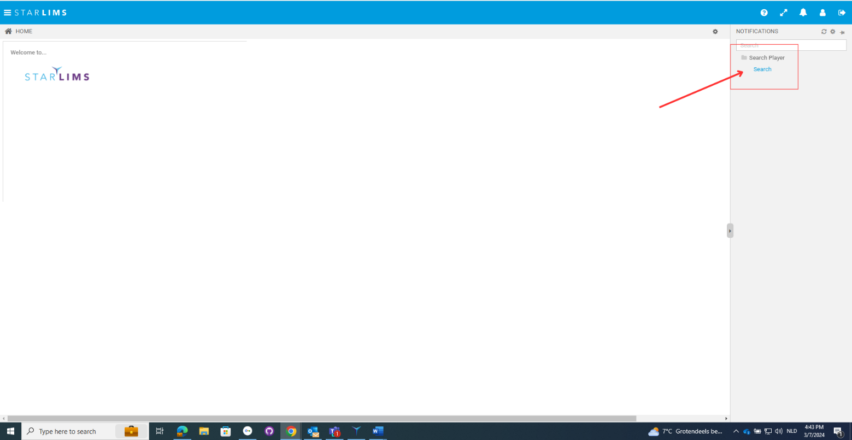

Figure 1zoek player

Figure 2 Zoek player in SEARCH

Figure 3 selecteer een player en zien de 2stap de posts van die player

|  |  |  |  |  |
| --- | --- | --- | --- | --- |
| **User Story** | **Scenario’s** | **Gewenst Resultaat** | **Resultaat (OK = goed, NOK = niet goed)** | **Verbeteren** |
| " [Als gebruiker(Player) wil ik mijn profiel kunnen zien , aamaken of bewerken.](https://github.com/orgs/AEITO20SD/projects/37/views/1?pane=issue&itemId=53974655) | De speler opent de applicatie en navigeert naar de loginpagina. | Login system van LIMS | OK |  |
|  | De speler voert zijn gebruikersnaam en wachtwoord in en klikt op de "Login" knop. | Het systeem controleert de inloggegevens en verifieert de gebruiker als speler. | OK |  |
|  | De speler zoekt naar de sectie "Notificaties" en klikt op de map "MY PROFILE". | Het systeem opent de map "MY PROFILE" en toont de bestaande profielen van de speler. | OK |  |
|  | Het systeem opent een formulier waar de speler zijn profielgegevens kan invullen. | Als de player geen profile heeft de Add form als de player wel al een profile heeft dan de Edit Profile form | OK |  |
|  | De speler vult de vereiste informatie in, zoals naam, positie en druk op OK. | Formulier wordt afgesloten en je krijgt een melding dat je account aangemaakt is! | NOK | Formulier geeft geen melding als ik op OK druk en sluit ook niet af!! |
|  | De speler klikt op de knop "OK" om het nieuwe profiel te maken en sluit het formulier . | Het systeem valideert de ingevoerde gegevens en slaat het nieuwe profiel op. | NOK | VELDEN ZIJN NIET REQUIRED!! |
|  | De speler klikt opnieuw op de map "MY PROFILE" om zijn profiel te zien of bewerken. | De Edit formulier wordt weergegeven. | NOK | Edit formulier moet weergeven en niet Addformulier!! |
|  |  |  |  |  |

STAP 1

Figuur 1 Stap 2

Figuur 2 Stap 3

Figuur 3 Stap 4

Figuur 4 Stap 5

Figuur 5 STAP 6

Verbetervoorsteel:  
  
Alle velden moet required zijn!! Tijdens de test volgens de scneraio’s kwam ik erachter dat de velden niet required waren dus er stond legen velden in de database.

|  |  |  |  |  |
| --- | --- | --- | --- | --- |
| **User Story** | **Scenario’s** | **Gewenst Resultaat** | **Resultaat (OK = goed, NOK = niet goed)** | **Verbeteren** |
| . [Als gebruiker (Player) wil ik een CRUD systemvoor mijn posts](https://github.com/orgs/AEITO20SD/projects/37/views/1?pane=issue&itemId=53975069) | Login als speler | Je bent succesvol ingelogd als speler en hebt toegang tot je account. | OK |  |
| Navigeer naar 'Add Post' en Click op -> NEW POST dan maak een nieuw Post. | Een nieuwe post is succesvol toegevoegd aan de 'MY POST'-map. | OK |  |
| Zoek in de notificaties naar de map 'Add Post` en klik erop “MY POST’S”. | Je post’s worden weergegeven. | OK |  |
| **SUB Scenario’s** | **Gewenst Resultaat** | **Resultaat (OK = goed, NOK = niet goed)** | **Verbeteren** |
| **View post** |  |  |  |
| Zoek de post die je wilt bekijken in de 'MY POST'-map dan selecteer het post. | Een Row wordt geselecteerd. | OK |  |
|  | Dan klik op de knop **view url**. | De URL wordt geopend in een nieuw browsertabblad. | OK |  |
|  | **Delete post** |  |  |  |
|  | Zoek de post die je wilt verwijderen in de 'MY POST'-map. | Post’s worden weergegeven. | OK |  |
|  | Selecteer de gewenste post door het kliken op de juiste row. | Post is geselecteerd en toon een gele kleur. | OK |  |
|  | Klik op de knop "Verwijderen" of een vergelijkbare knop om de post te verwijderen. | Wordt een pop weergegeven of je het zeker weet of je post wilt delete. | OK |  |
|  | **Edit post** |  |  |  |
|  | Zoek de post die je wilt verwijderen in de 'MY POST'-map. | Post’s worden weergegeven. | OK |  |
|  | Klik op Edit KNOP. | Een popup met je post’s worden weergegeven met instructies hoe je post kan bewerken. | OK |  |
|  | Bewerk je post en sluit het formulier | Post is aangepast! |  |  |

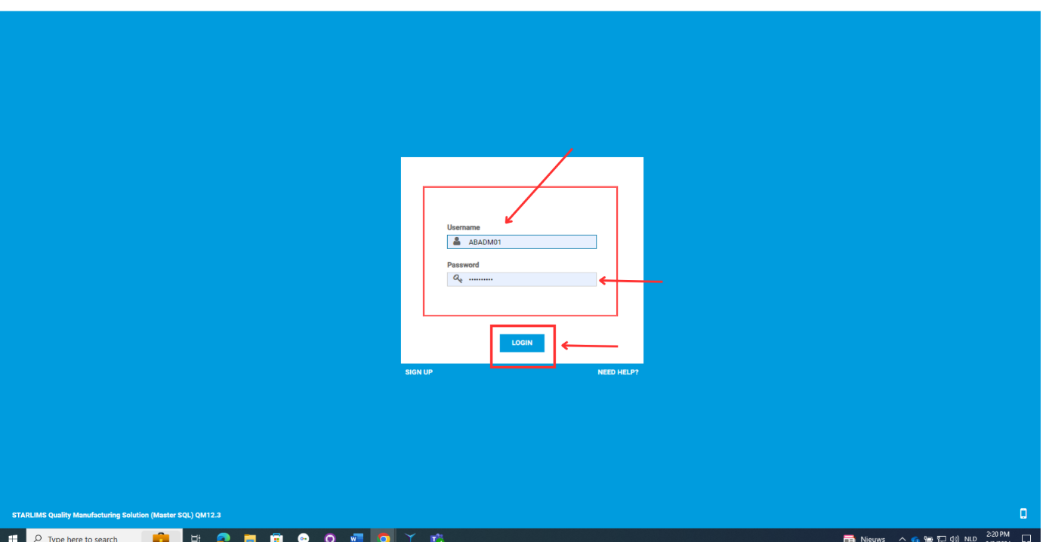

Figuur 6 STAP 1  
  
Figuur 7 STAP 2

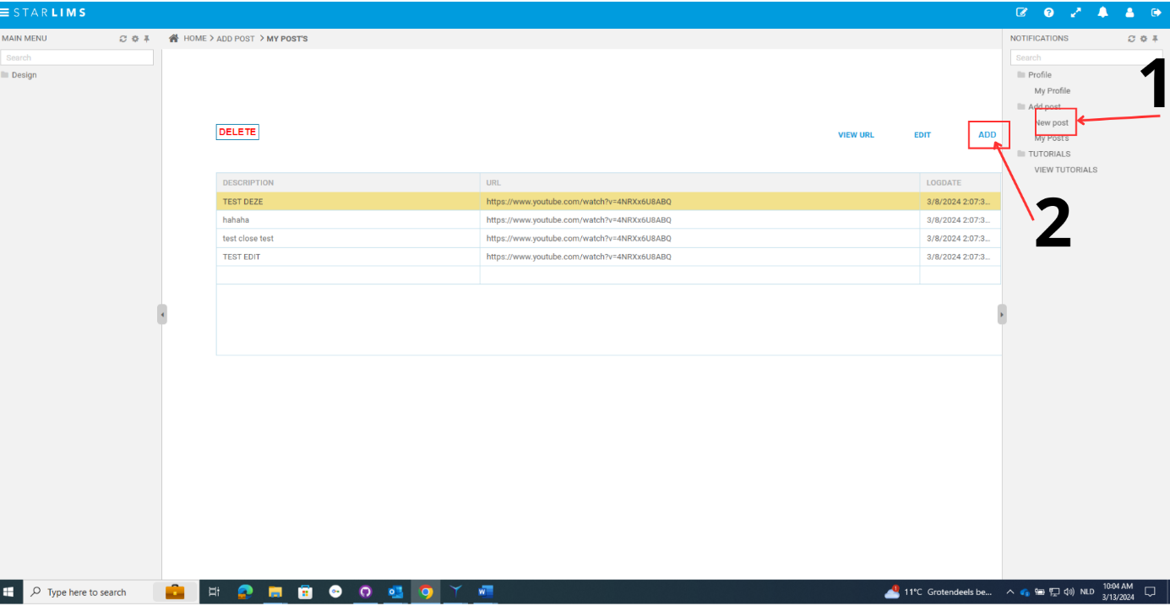

Figuur 8 STAP 3

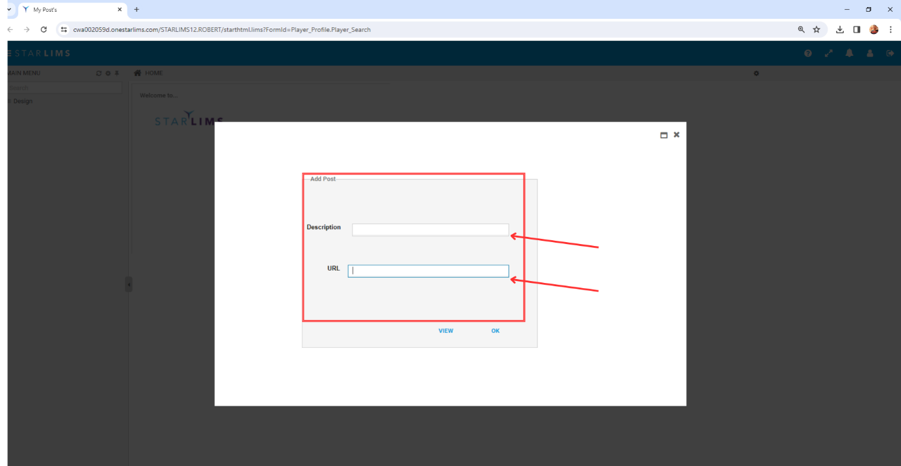

Figuur 9 STAP 4

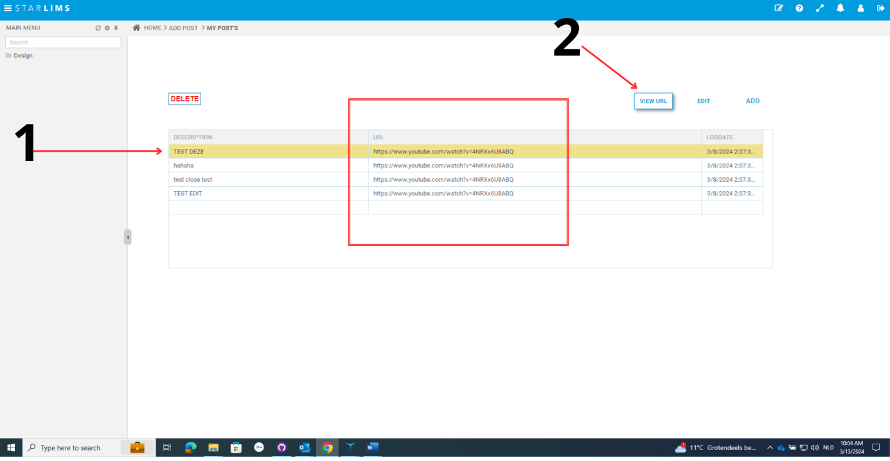

Figuur 10 STAP 5

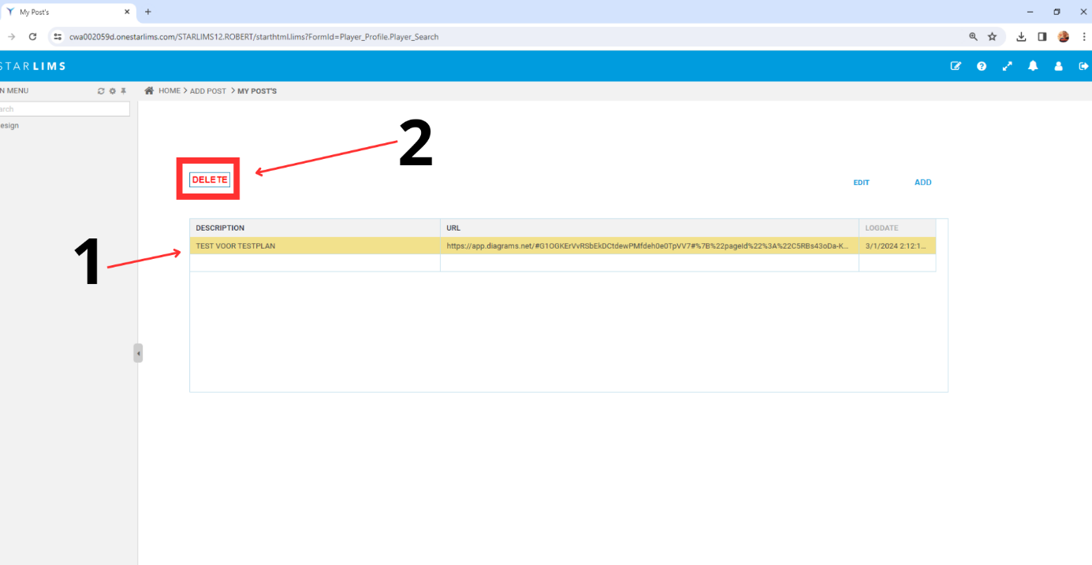

Figuur 11 STAP 7

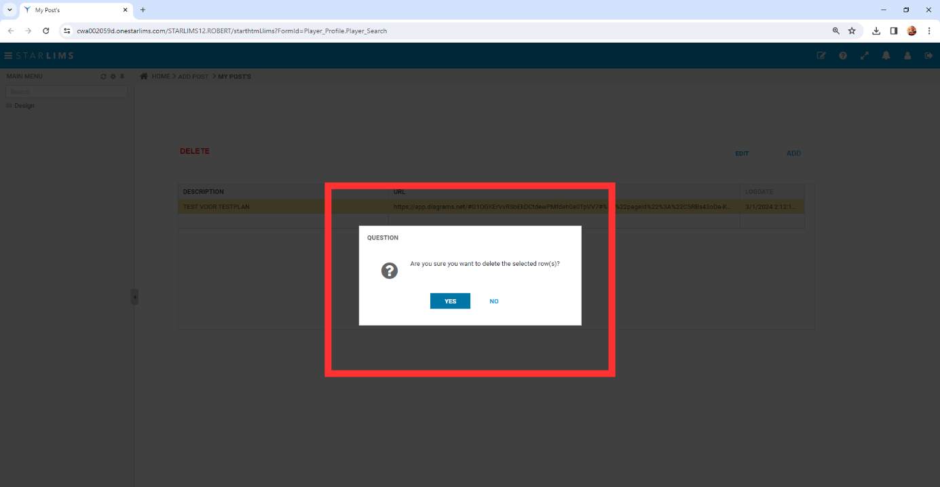

Figuur 12 STAP 8

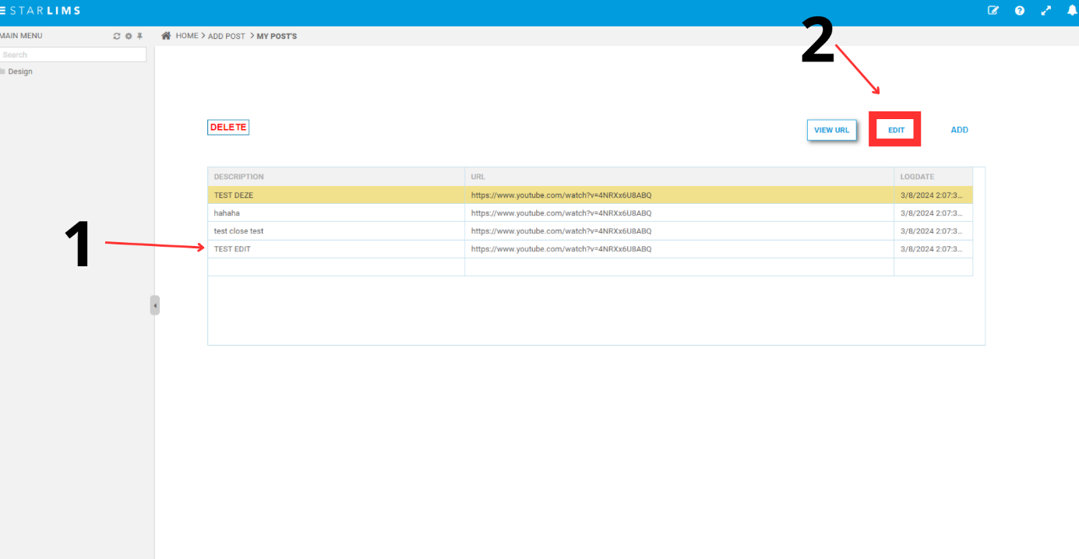

Figuur 13 STAP 9

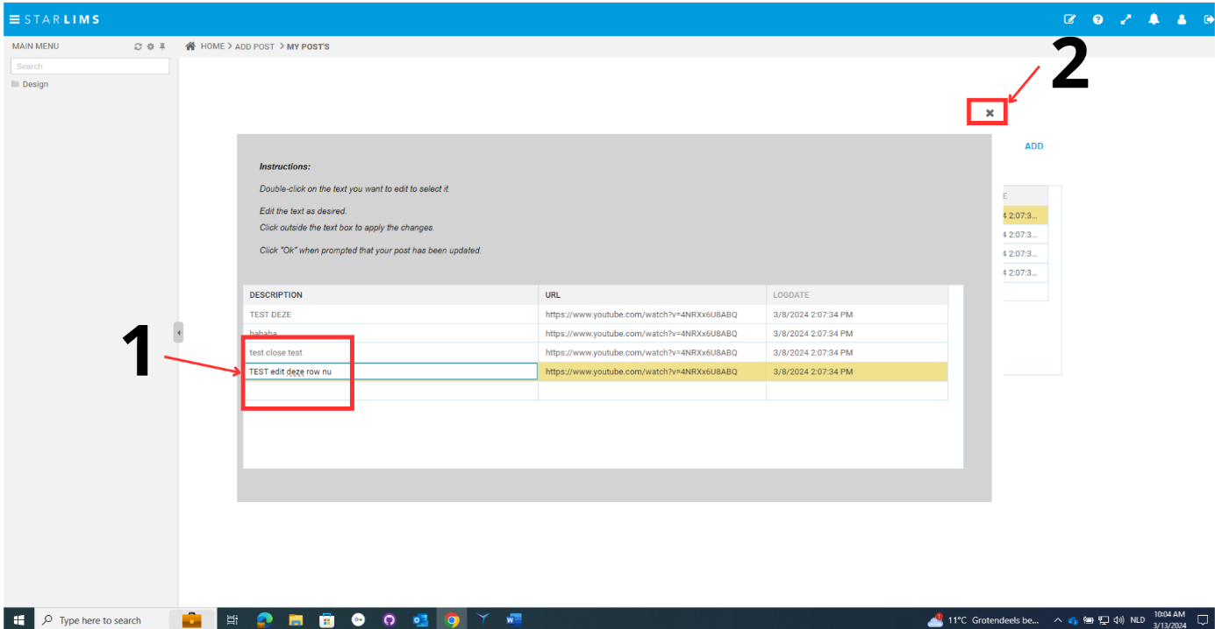

Figuur 14 STAP 10

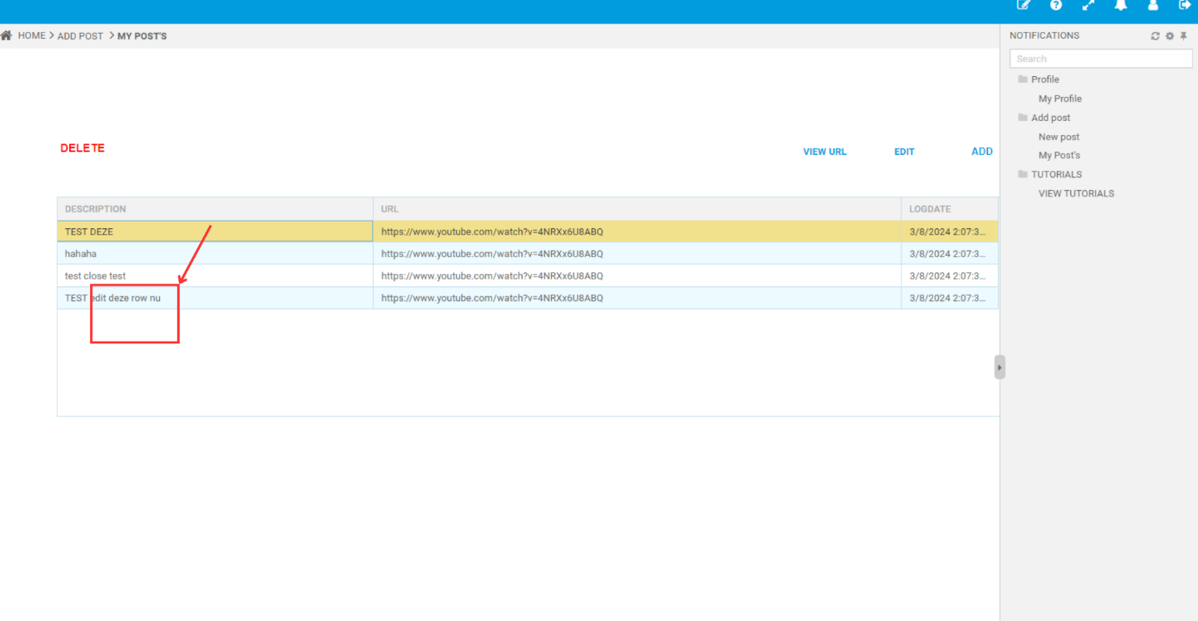

Figuur 15 STAP 11